**План проведения Дня открытых дверей 22 апреля 2016 года**

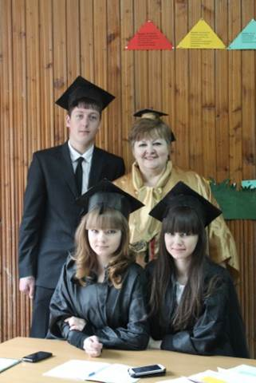

|  |  |
| --- | --- |
| **8-20 – 12-00** | ***Уроки по расписанию (4 урока), посещение уроков родителями*** |
| **9-00 – 10-30  13-30 – 14-30** | ***Консультации психолога, социального педагога*** |
| **12-10 – 13-10** | ***Работа секций IX научно-практической конференции учащихся*** |
| **13-10** | ***Закрытие конференции, подведение итогов*** |